**Configuración de la api**

1. **En SQL Server Managent Studio 2019**

* Iniciar el SQL Server Managent Studio **(img 1).**
* Ejecutar el script que tiene por nombre **“BD_Browser_Travel” (img 2)** esto crea la bd y las tablas.
* Tomar el nombre del servidor SQL que instalo este lo puede ver al inicio como en la **(img 1)** en su servidor aparecerá con otro nombre. Este lo debe usar en el siguiente paso.

1. **Abrir la solución “ST.Biblioteca” en visual estudio 2022**

* Al abrir la solución ubicarse en el archivo “appsettings.json” que se encuentra en la ubicación source/LDS.Api/ appsettings.json**(img 3).**
* En el appsettings debe cambiar el nombre que tiene source que es el del servidor por el nombre del servidor que tiene su SQL Server Managent Studio **(img4)** puede ver el nombre de su servidor cuando inicia su SQL Server. Guardar cambios y ejecutar la aplicacion

1. **Imágenes de guía**

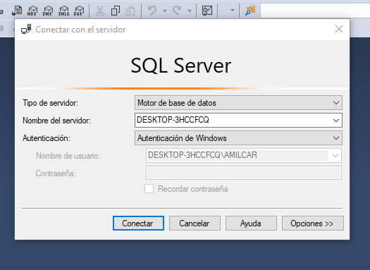**img 1**

**img 2**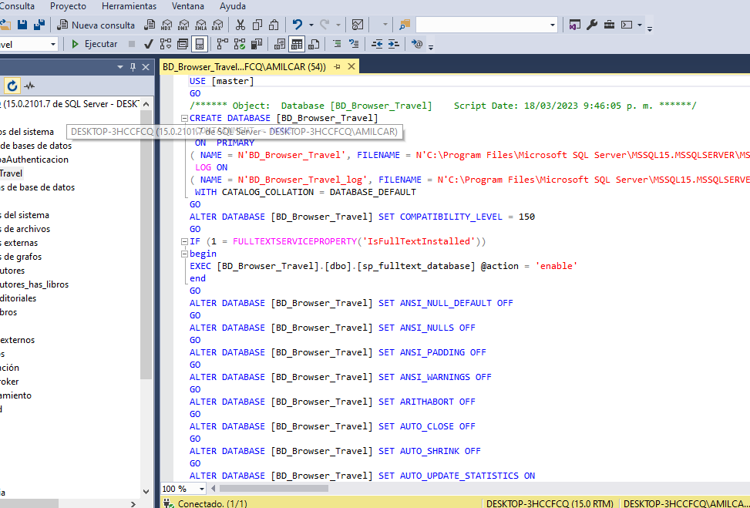

**img 3**

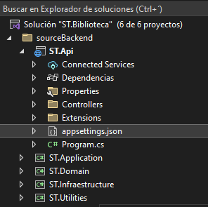

**Img 4**

